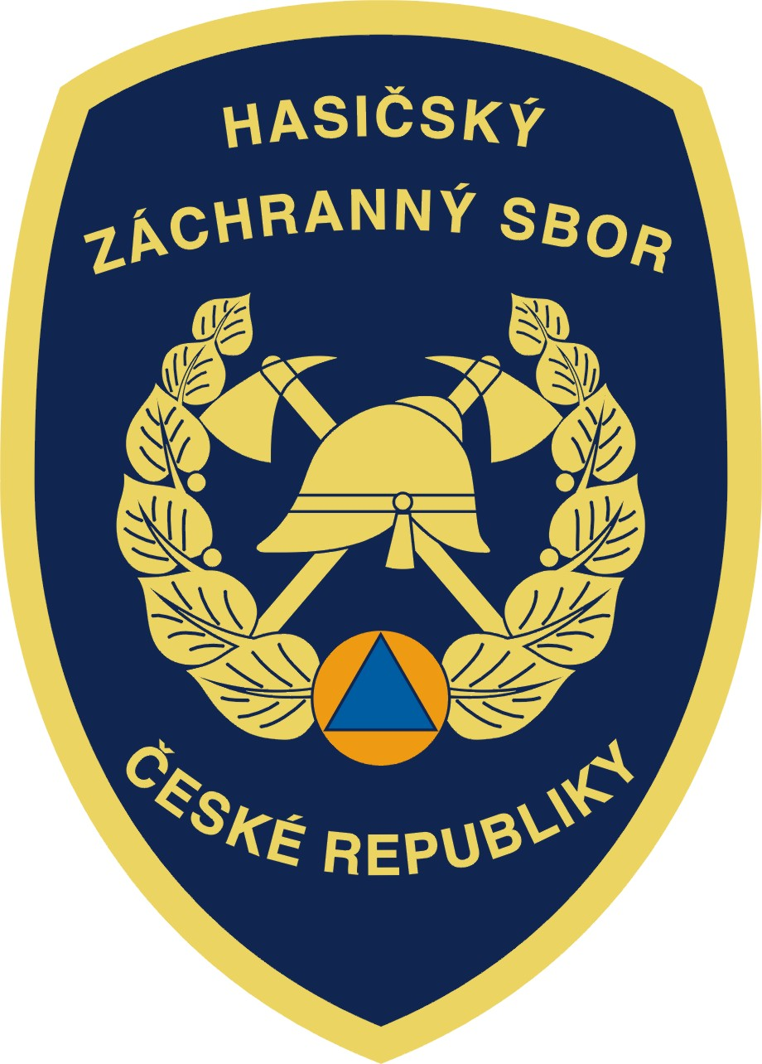

Hasičský záchranný sbor Jihočeského kraje

Pražská 52b, 370 04 České Budějovice

Jihočeští hasiči bojovali v lezení na umělé stěně – 28. květen 2015

Ve čtvrtek 28. května se na stanici v Jindřichově Hradci uskutečnila krajská soutěž Hasičského záchranného sboru Jihočeského kraje v lezení na umělé stěně.
Do soutěže se přihlásilo 29 hasičů ze všech sedmi územních odborů. O vítězi, kterým se stal táborský Radek Kümmel, rozhodlo celkem pět kol. Na druhém místě skončil Michal Ulrich z územního odboru České Budějovice, na třetím místě se umístil Adam Drančák z územního odboru Strakonice.

Martin Novotný
vedoucí Operačního a informačního střediska HZS Jihočeského kraje

tel: 950 230 100
mobil: 725 035 007
e-mail: martin.novotny@jck.izscr.cz

